Муниципальное казенное общеобразовательное учреждение
Ханты – Мансийского района
«Средняя общеобразовательная школа п. Красноленинский»

Школьная научно – практическая конференция
Кафедра Математика и информатика: математика, физика, информатика

Исследовательская работа по теме:«Гроза и защита от неё»

Выполнила:учащаяся 8 класса
Кожевникова Екатерина

Руководитель: учитель математики
Фомина Татьяна Геннадьевна

ХМАО – Югра
п. Красноленинский, 2019

Содержание
Оглавление
- Введение
  - Актуальность, выбор темы проекта
  - Цель, задачи проекта
  - Объект, предмет и база исследования
- Теоретическая часть
  - Что такое гроза?
  - Что такое молния?
  - Виды молний
  - Знаете ли Вы, что….
  - Как защитить себя во время грозы
- Экспериментальная часть
  - Эксперименты в домашних условия
  - Результаты эксперимента
- Заключение
  - Выводы и рекомендации
- Список использованной литературы
- Приложение
Введение
Проблема проекта: изучение природного явления с точки зрения физики, применение полученных знаний в повседневной деятельности.
Цель проекта: выявить особенности молнии и защиты от неё, как условия безопасного поведения во время грозы
Для достижения данной цели выбраны следующие задачи:
- Собрать и изучить информационный материал о молнии и грозе
- На основе анализа собранной информации дать определение молнии и грозы
- Провести и проанализировать физический опыт, объясняющий это природное явление
- В процессе наблюдения установить связь электрического разряда и удара молнии, как явлений представляющих опасность для жизни человека
- Разработать форму организации передачи знаний о правилах безопасного поведения во время грозы.
- Ознакомить учащихся школы с результатами данной работы.
Тип проекта: творческий, исследовательский.
Используемые технологии: мультимедиа.
Форма продукта проекта: мультимедийная презентация, информационный буклет.
Исследование:данная работа посвящена изучению опасности такого природного явления как молния и правилам безопасного поведения во время грозы.
Область применения результата проекта: изготовить буклет о правилах безопасного поведения во время грозы.
Результативность: проводимые исследования повышают интерес к изучению предмета физики, более подробно объясняет сущность природного явления, мало изучаемого в школьной программе.
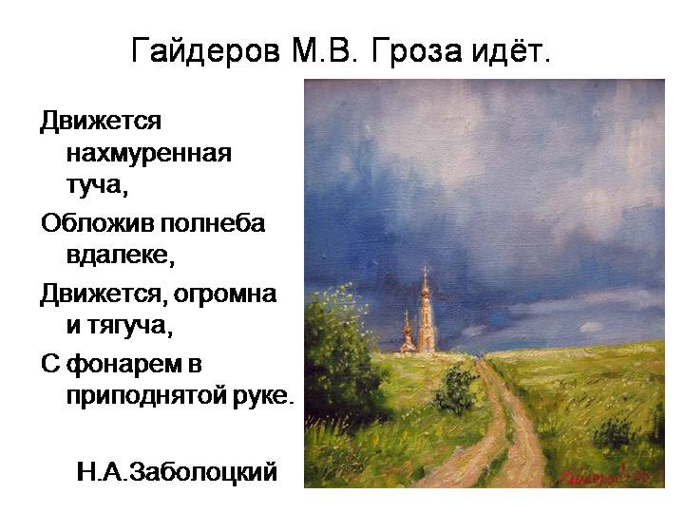
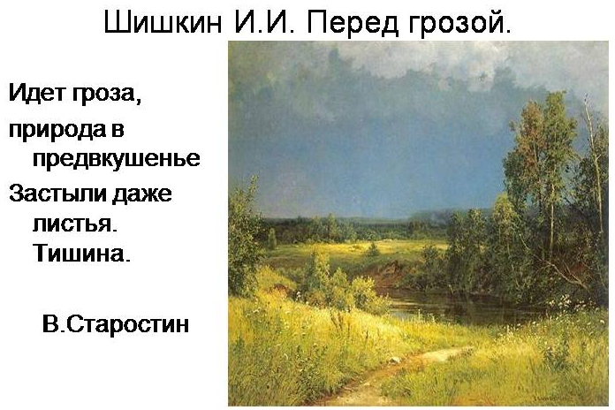
Актуальность: Приближается летнее время, когда часто бывает гроза. Нужно знать правила безопасного поведения во время грозы.

Случалось ли вам когда-нибудь попасть под первый весенний дождь? Оказаться в поле в разгар грозы? Слышать близкие раскаты грома и видеть сверкающие молнии в грозовом небе? Эти впечатления остаются надолго – пугающие и захватывающие одновременно, очаровывающие дыханием вступившей в свои права весны. Весенняя гроза совсем не похожа на грозу летом или осенью. Это совершенно особенное явление….
Ночная гроза: «Все мне кажется, что молния в ночную грозу пытается вырваться из какого - то плена: вспорет черноту неба, обдаст землю могучей волной света, но небо мгновенно захлопывает створки, и молния яростно рычит где-то за непроницаемой стеной своей темницы, чтобы снова – пусть на миг только – но прорваться светом сквозь ненавистную тьму». Г. Колесников
Вот и меня давно заинтересовало это яркое, загадочное, магическое и страшное природное явление – молния, захотелось узнать его с точки зрения физики.
Природа, окружающая нас, очень красивая, таинственная, неизвестная и не разгаданная. Нас окружает очень много природных явлений и многие из них являются не только красивыми, но и опасными. Одним из таких природных явлений является гроза.
Каждый из нас был свидетелем этого явления, я думаю, и не один раз ощущал на себе трепетание души от этого, особенно находясь на нашей огромной реке Обь или на её берегу.
Территория нашего округа подвержена грозам в основном в период весна – лето - ранняя осень, хотя бывали случаи и зимние грозы.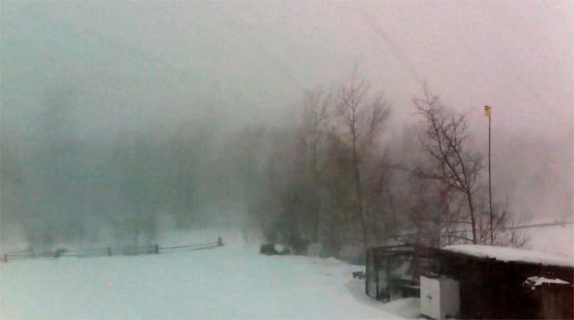

Что такое гроза?
Гроза — одно из самых опасных для человека явлений, связанных с погодой: по количеству зарегистрированных смертных случаев только внезапные наводнения приводят к бо́льшим людским потерям[1].
Грозовое положение — синоптическая ситуация, характеризуемая наличием мощной кучевой и кучево-дождевой облачности, но без грозы. При этом вероятность грозы составляет 30-40 %[2]
Гроза́ — атмосферное явление, при котором внутри облаков или между облаком и земной поверхностью возникают электрические разряды — молнии, сопровождаемые громом. Как правило, гроза образуется в мощных кучево-дождевых облаках и связана с ливневым дождём, градом и шквальным усилением ветра.
Гроза - это не только результат состояния температуры, изменения давления и влажности атмосферного воздуха. Грозовая активность напрямую зависит от состояния электромагнитного поля планеты. Со сменой состояния электромагнитного поля Земли меняется физика пространства. Значит, будут меняться электродинамика и электростатика всех атмосферных процессов, в том числе и гроз.
Показателем изменения электродинамики и электростатики атмосферного состояния планеты является растущее разнообразие типов гроз и молний.
Одновременно на Земле действует около полутора тысяч гроз, средняя интенсивность разрядов оценивается как 100 молний в секунду. По поверхности планеты грозы распределяются неравномерно. Над океаном гроз наблюдается приблизительно в десять раз меньше, чем над континентами. В тропической и экваториальной зоне (от 30° северной широты до 30° южной широты) сосредоточено около 78 % всех молниевых разрядов. Максимум грозовой активности приходится на Центральную Африку. В полярных районах Арктики и Антарктики и над полюсами гроз практически не бывает. Интенсивность гроз следует за солнцем: максимум гроз приходится на лето (в средних широтах) и дневные послеполуденные часы. Минимум зарегистрированных гроз приходится на время перед восходом солнца. На грозы влияют также географические особенности местности: сильные грозовые центры находятся в горных районах Гималаев и Кордильер[3].
Среднегодовое число дней с грозой в некоторых городах России[4]:
Город | Число дней с грозой
Москва | 24
Сочи | 50
Екатеринбург | 28
Санкт-Петербург | 16
Казань | 28
Омск | 27
Новосибирск | 20
Ростов-на-Дону | 31
Томск | 24
Уфа | 31
Якутск | 12
Ханты-Мансийск | 20

Что такое молния?
Молния — гигантский электрический разряд в атмосфере, обычно наблюдаемый во время грозы. Проявляется яркой вспышкой света и сопровождается громом. Сила тока в разряде молнии достигает 10-300 тысяч ампер, напряжение — от десятков миллионов до миллиарда вольт. Мощность разряда — от 1 до 1000 ГВт. И при всем этом, молния одно из самых неизученных природных явлений.
Молния – это электрический разряд от тучи к туче или от тучи к земле.
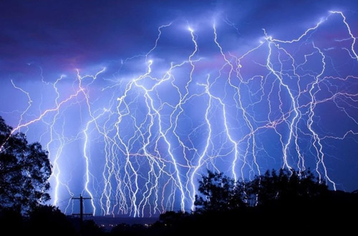
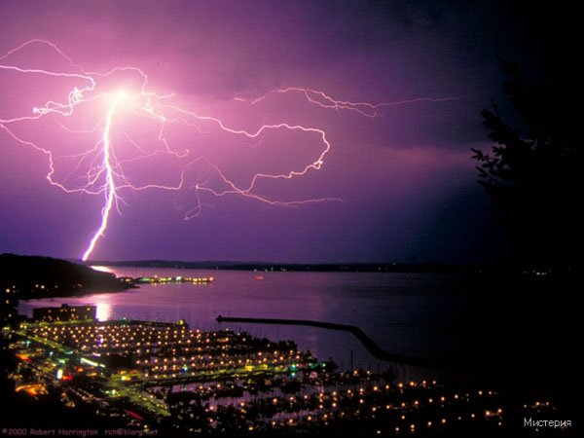
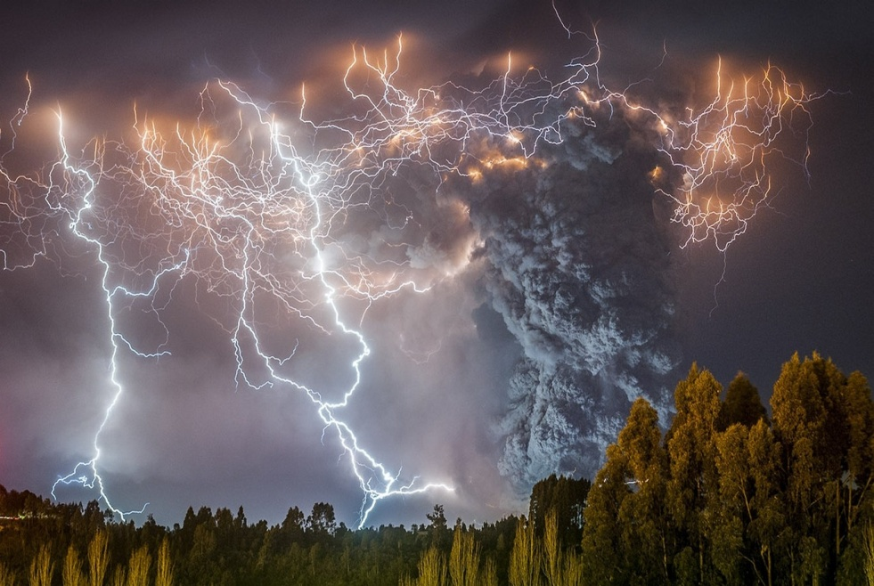
Виды молнии
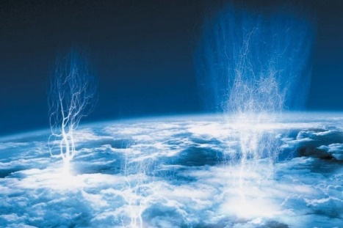
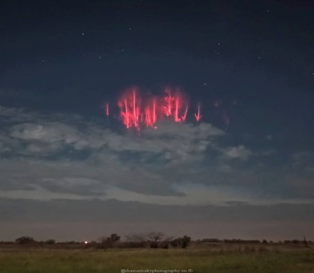
Спрайты - характеризуется краткостью разряда — доли миллисекунд. Выглядит спрайтовый разряд в виде вспышек, начинающихся над грозовым фронтом на высоте 25–30 километров и уходящих на высоту до 140 км.

Джеты – один из самых загадочных видов высотных разрядов. Они срываются с верхней кромки грозовых облаков и поднимаются вверх на 10, 20, а то и 30 километров.
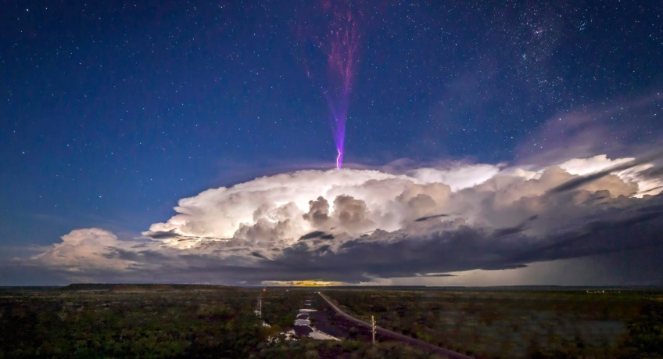

Эльфы — самые эфемерные и короткоживущие в семействе высотных разрядов. Эти светящиеся красно-фиолетовые кольца возникают в нижней ионосфере на высотах 80—100 километров. Меньше чем за миллисекунду свечение, возникнув в центре, расширяется до 300—400 километров и угасает.
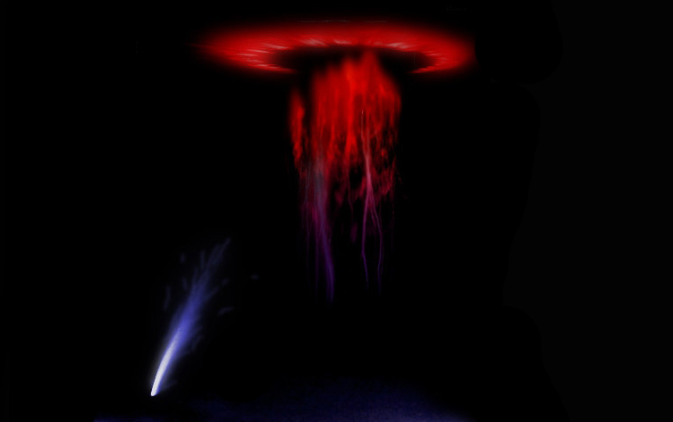

Линейная молния туча-земля - Ученые считают, что молнии образуются в результате распределения электронов в облаке, обычно позитивно заряжен верх облака, а негативно — низ. В результате получаем очень мощный конденсатор, который может время от времени разряжаться в результате скачкообразного преобразования обычного воздуха в плазму (это происходит из-за все более сильной ионизации атмосферных слоев, близких к грозовым тучам). Кстати, температура воздуха в месте прохождения заряда (молнии) достигает 30 тысяч градусов, а скорость распространения молнии — 200 тысяч километров в час.
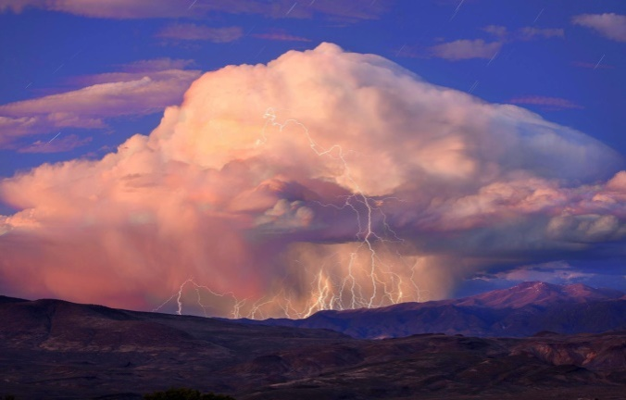

Молния земля-облако – они образуются в результате накапливающегося электростатического заряда на вершине самого высокого объекта на земле, что делает его весьма «привлекательным» для молнии. Такие молнии образуются в результате «пробивания» воздушной прослойки между вершиной заряженного объекта и нижней частью грозовой тучи.

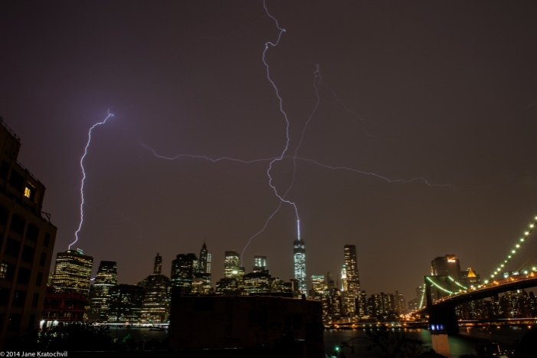

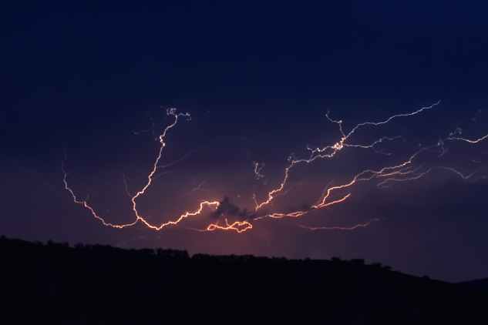
Молния облако-облако - Поскольку верхняя часть облака заряжена позитивно, а нижняя — негативно, рядом стоящие грозовые облака могут простреливать электрическими зарядами друг друга.

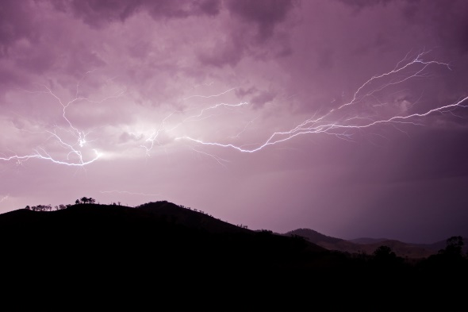

Горизонтальная молния – эта молния не бьет в землю, она распространяется в горизонтальной плоскости по небу. Иногда такая молния может распространяться по чистому небу, исходя от одной грозовой тучи. Такие молнии очень мощные и очень опасные.

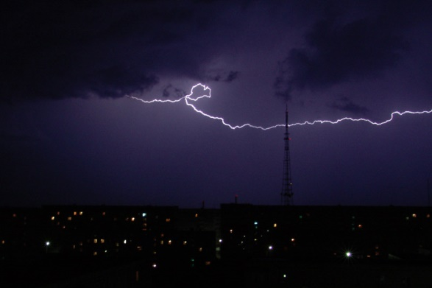

Шторовая молния - шторовая молния выглядит как широкая вертикальная полоса света, сопровождающаяся низким негромким гулом.

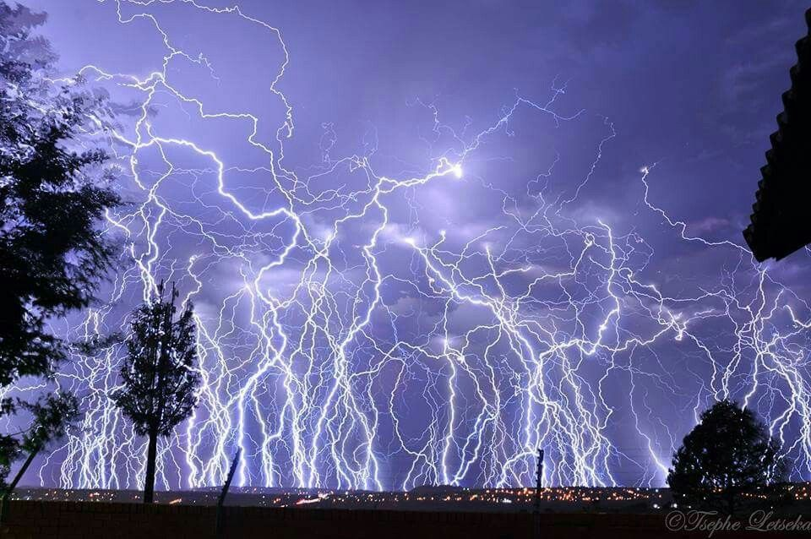

Ленточная молния - несколько одинаковых зигзагообразных разрядов от облаков к земле, параллельно смещённых относительно друг друга с небольшими промежутками или без них.

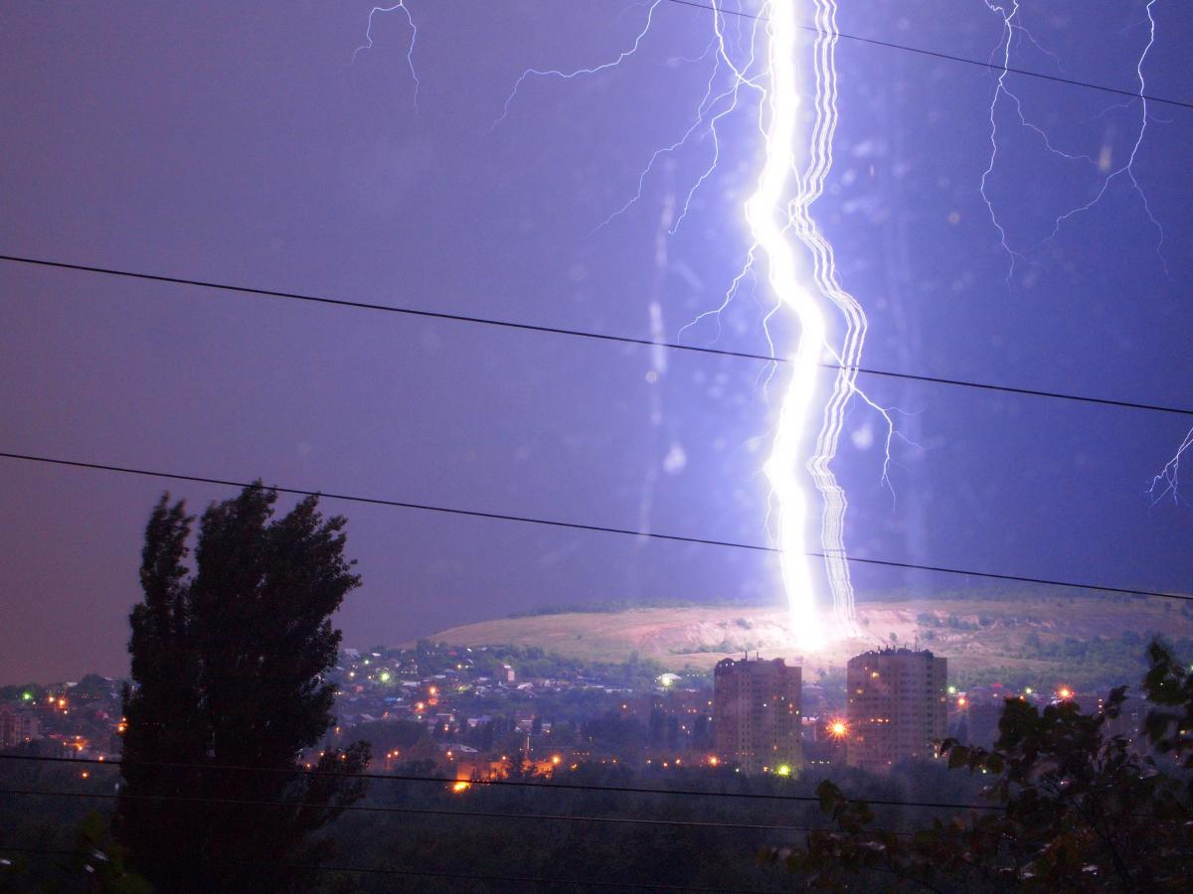

Чёточная (пунктирная молния) - Редкая форма электрического разряда при грозе, в виде цепочки из светящихся точек. Время существования чёточной молнии 1–2 секунды. Примечательно, что траектория точечной молнии нередко имеет волнообразный характер. В отличие от линейной молнии след чёточной молнии не ветвится — это является отличительной особенностью этого вида.

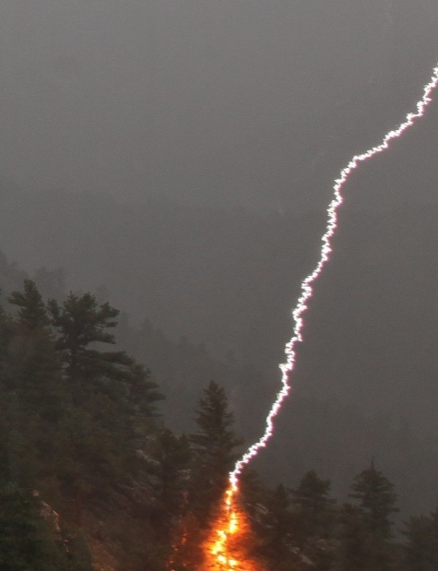

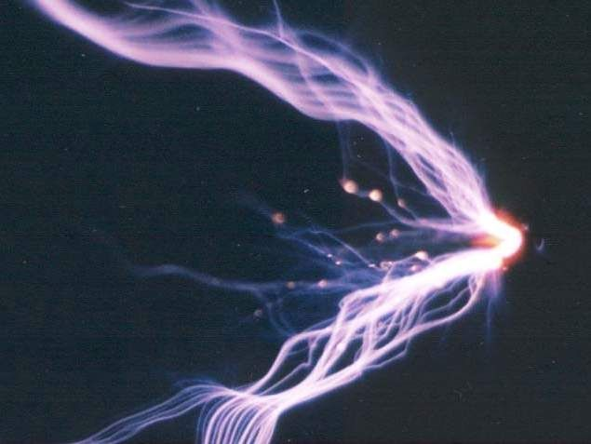
Объёмная молния – белая или красноватая вспышка при низкой полупрозрачной облачности, с сильным звуком треска “отовсюду”. Чаще наблюдается перед основной фазой грозы.

Огни Святого Эльма— разряд в форме светящихся пучков или кисточек (или коронный разряд), возникающий на острых концах высоких предметов (башни, мачты, одиноко стоящие деревья, острые вершины скал и т. п.) при большой напряжённости электрического поля в атмосфере. Они образуются в моменты, когда напряжённость электрического поля в атмосфере у острия достигает величины порядка 500 В/м и выше, что чаще всего бывает во время грозы или при её приближении, и зимой во время метелей.

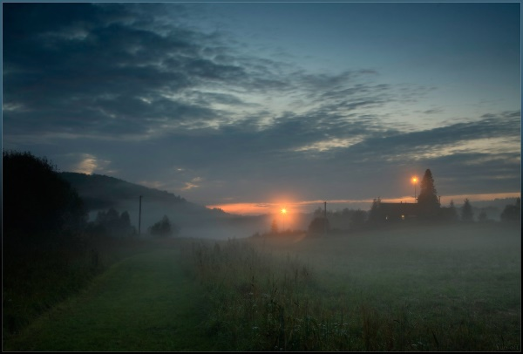
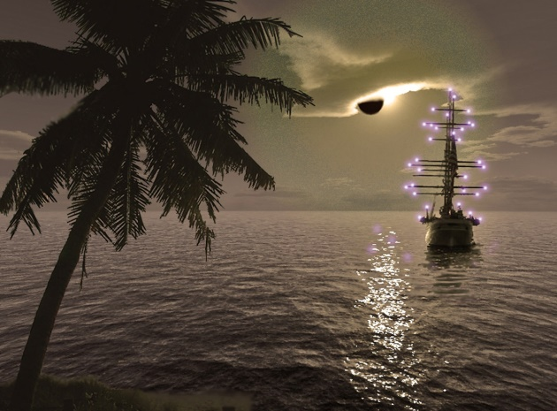

Шаровая молния — светящийся плавающий в воздухе плазменный шар, уникально редкое природное явление. Единой физической теории возникновения и протекания этого явления к настоящему времени не представлено. Некоторые люди утверждают, что шаровых молний не бывает. В общем, ученые пока твердо не уверены в существовании шаровых молний.

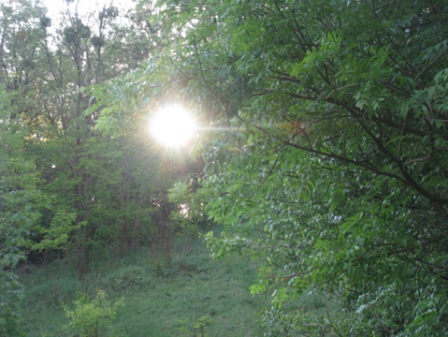

Вулканическая молния - по одному из многочисленных предположений ученых вулканические молнии возникают вследствие того, что пузыри магмы, выбрасываемые вверх, либо вулканический пепел несут электрический заряд, и при их движении возникают разделенные области. Кроме этого, выдвигается предположение, что вулканические молнии могут быть вызваны,наводящими заряд, столкновения в вулканической пыли.

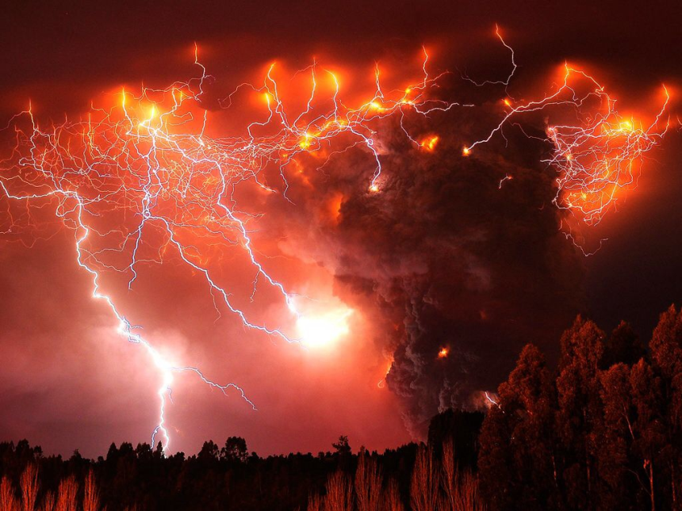
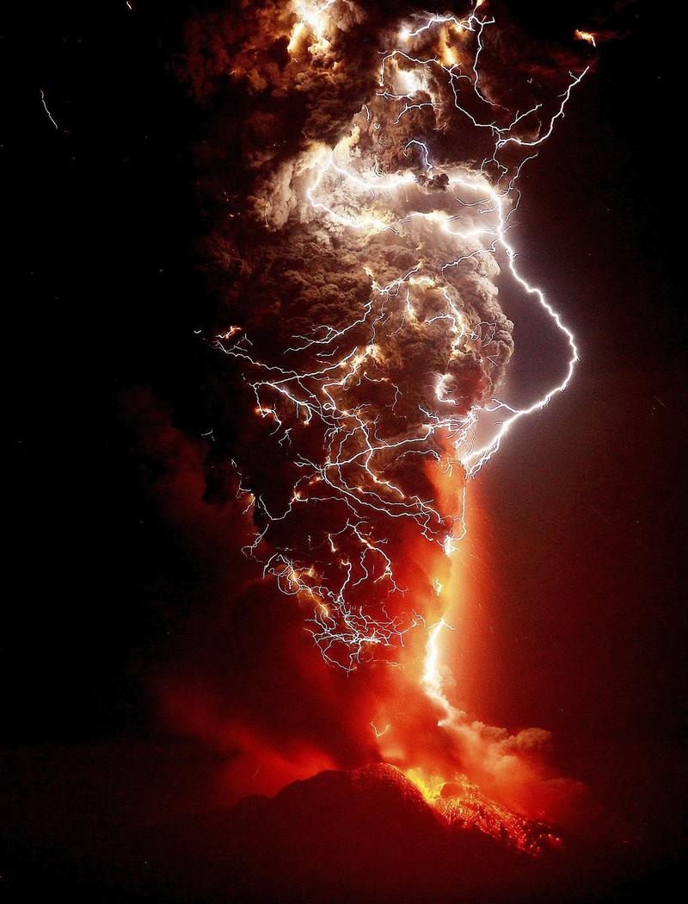

Молнии Кататумбо — удивительный феномен, который наблюдается лишь в одном месте на нашей планете — в месте впадения реки Кататумбо в озеро Маракайбо (Южная Америка). Самое удивительное в этом виде молнии, что разряды ее длятся около 10 часов и появляются ночью 140–160 раз в год.

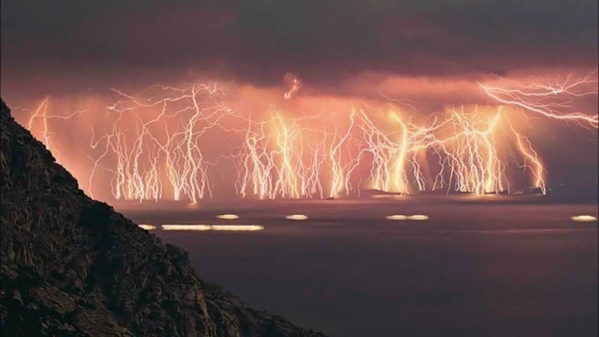

Сухие грозы - опасное природное явление, т.к. приводит к природным пожарам. Явление редкое. При высокой температуре возникают кучево-дождевые облака. Однако осадки, падая вниз, интенсивно испаряются и капли до земли не долетают. Все это сопровождается разрядами атмосферного электричества - грозой и громом.
Снежная гроза́ — довольно редкое метеорологическое явление, гроза, при которой вместо ливневого дождя выпадает ливневой снег, ледяной дождь или ледяная крупа

Знаете ли Вы?

- При ударе молнии в песок, он может превратиться в стекло, так что после грозы можно обнаружить стеклянные полосы и полые стеклянные трубки на песке.
- На Венере, Юпитере, Уране и Сатурне тоже бывают молнии
- Молнии Сатурна в миллион раз сильнее Земных
- Молнии приносят пользу: они успевают выхватить из воздуха миллионы тонн азота, связать его и направить в землю, удобряя почву
- По своей силе разряд молнии таковой, что может разогреть воздух вблизи себя до полутора тысяч градусов – это результат, сравним с силой взрыва.
- Первое, что мы видим во время грозы, это молния, а затем уже слышим звук. Связано это с тем, что скорость света превышает скорость звука
- Диаметр крупных гроз может составлять десятки километров, и длятся они по несколько часов.
- Чаще всего грозовой фронт двигается со скоростью в 20 км/ч, но иногда гроза разгоняется даже до 80 км/ч.
- Под грозовыми облаками иногда образуются смерчи – скорость ветра внутри таких вихрей теоретически может достигать скорости звука.
- Для образования грозового облака миллионы капель дождя должны столкнуться с еще одним миллионом капель.
- В Египте грозы происходят раз в 200 лет.
- Над австралийскими островами Тиви каждый день формируется большая грозовая туча, у которой даже есть имя – «Гектор». Туча настолько постоянна в выборе места для своего появления, что пилоты давно используют ее как своеобразный ориентир.
- На юге США была зафиксирована молния, длина которой превышала 300 километров. Этот гигантский разряд был видимым в течение 8 секунд.
- Ударная волна от сильного грома может выбить окна или повалить небольшие деревья.
- Вопреки известной поговорке, молния часто бьет по нескольку раз в одно и то же место. Есть данные, что однажды молния даже дважды ударила в одного и того же человека — удары произошли с разницей всего в несколько секунд, но человек чудом остался жив.

Экспериментальная часть
Для того, чтобы лучше узнать о молнии я обратилась в кабинет физики. Ведь молния – это физическое явление. Мне рассказали о таких приборах, как электрофонная машина, электроскоп. А электрический разряд мы решили с ИльфиромРифовичемпосмотреть с помощью видео - электрофорной машины. К сожалению электрофорной машины у нас нет, но я поняла, как она может вырабатывать электрический разряд. Между деревом и тучей видна искра. Это электрический разряд. В природе искра – это молния, а треск от разряда - гром.
С помощью электроскопа, мы определили, образуется ли электричество на эбонитовой палочке. Эбонитовую палочку натирают шерстяной тряпкой для получения электрических зарядов (на палочке – отрицательный, на тряпочке – положительный).
Результаты эксперимента.
Результаты моих наблюдений и практической работы показали, что необходимо знать правила безопасного поведения во время грозы. Своими знаниями и наблюдениями я поделилась на занятии по ОБЖв своём классе. На общешкольнойконференции я рассказала о молнии и о правилах безопасного поведения во время грозы. Всё это было помещено на информационном стенде в школе с брошюрами для широкого распространения.

Список используемой литературы
- https://ru.wikipedia.org/wiki/%D0%93%D1%80%D0%BE%D0%B7%D0%B0
- http://vedportal.ru/articles/48-pro-grozy-i-molnii.html
- http://www.vseneprostotak.ru/2012/04/vyisotnyie-razryadyi-elfyi-golubyie-dzhetyi-i-krasnyie-spraytyi/
- http://webfacts.ru/interesnye-facty/raznoe/interesnye-fakty-o-molniyax.html
- http://vivareit.ru/interesnye-dannye-i-fakty-o-molnii/

Приложение 1
Буклет: Как уберечься от молнии во время грозы.
2.В помещении
Правила безопасности
1. В дороге
Остановитесь и переждите (ехать на машине в момент разряда грома опасно – мощные переменные магнитные поля могут вызвать сбои в оборудовании автомобиля), выполнив следующие действия: закройте все окна автомобиля, включите подфарники и не прикасайтесь к металлическим частям машины.
2. В здании
- Закройте все окна, двери и вентиляционные отверстия. Не допускайте сквозняка – это чревато привлечением шаровой молнии.
- Держитесь подальше от окон, электроприборов, не прикасайтесь к мокрому, железному, электрическому – в такие вещи молния бьёт чаще всего.
- Отключите внешние антенны и по возможности все электроприбоы – они притягивают молнию
3.На улице
- На открытом месте следует укрыться в ложбине без кустов и деревьев.
- В лесу следует встать под низкое дерево.
- Спрячьтесь в магазине или подъезде.
- Остерегайтесь воды (вода – отличный проводник тока, удар молнии распространяется вокруг водоёма в радиусе 100м)
- При нахождении в воде срочно выйдете на берег
Если поблизости укрытия нет, выйдите на открытую местность и согнувшись, прижмитесь к земле. Просто ложиться на землю нельзя!
ПОМНИТЕ! Во время грозы нельзя пользоваться сотовой связью!

